Colegio Américo Vespucio
Primero básico
Educacion Fsica Deporte y Salud / 2020

Educción física deporte y salud
2° y 3° Básico
GUIA N°4

Nombre | Curso | Fecha
 | ___________ | _____/____/ 2020

EF02 OA 06
Ejecutar actividades físicas de intensidad moderada a vigorosa que incrementen la condición física por medio de juegos y circuitos.

EF03 OA 06
Ejecutar actividades físicas de intensidad moderada a vigorosa que desarrollen la condición física por medio de la práctica de ejercicios de resistencia cardiovascular, fuerza, flexibilidad y velocidad, mejorando sus resultados personales.
› higiene, postura y vida saludable

Calentamiento:

El calentamiento se basa en ejercicios aeróbicos y de coordinación, el cual son:

• SALTO DE ESTRELLA (jumping Jack):
Coloquemos nuestra espalda erguida, con los pies juntos y los brazos a los lados. Posteriormente, realizaremos un pequeño salto y mientras estamos en el aire, separamos las piernas y los brazos al mismo tiempo.
Saltar es un ejercicio aeróbico. Es un cardio de movimiento que requiere un alto nivel de energía y quema una gran cantidad de calorías. Tu cuerpo se calienta con sólo el 10-15 saltos. Si incluyes rutinas arriba de 100 saltos te aseguro que quemarás muchas más calorías.
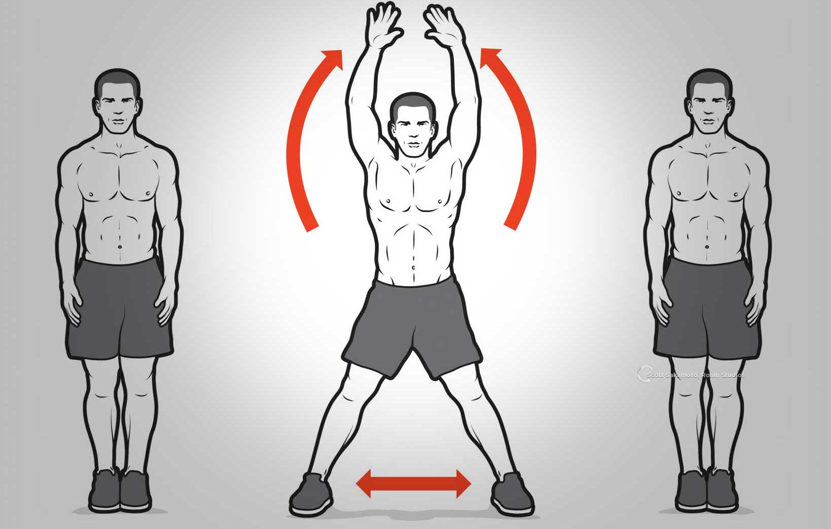

EL SALTO DE ESTRELLA MODIFICADO: es para que logren observar la coordinación que logra tener el niño o niña solo al cambiar las manos. Si le cuesta mucho mantengan el principal.

- SKIPPING:
Trabajarás tanto la velocidad como la potencia de tu técnica de carrera. Es un excelente ejercicio para mejorar tu coordinación y estabilidad. Sirve para activar la circulación sanguínea. Fortalecerás la musculatura del tren inferior
Entrenarás también la resistencia muscular orientada a la carrera. Reducirás el riesgo de padecer lesiones. Mejorarás la economía de energía en carrera. Es excelente para trabajar la velocidad gestual. Te permitirá depurar tu forma de correr y mejorar tu postura
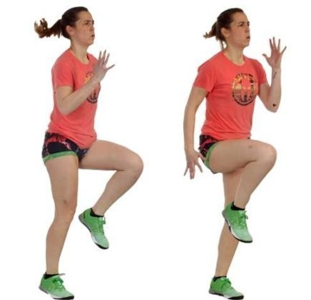
Calentamiento:
- Salto estrella
- Salto modificado
- Skipping
- Salto estrella
- Salto modificado
- Skipping

Desarrollo:
Preparación Física:
Sentadilla 10 repeticiones
Estocada pierna derecha 10 repeticiones
Estocada pierna izquierda 10 repeticiones
Sentadilla Isométrica (mantención) 10 segundos
Plancha mantención 10 segundos
Descanso de 1 minuto

de

Repetir 2 veces

- Sentadilla 10 repeticiones:
Aumenta la fuerza. La sentadilla es un ejercicio tremendamente completo que se destaca, principalmente, por aumentar la fuerza de tus músculos.
Quema grasa. La sentadilla es un ejercicio excelente para disminuir el porcentaje de grasa corporal y, en consecuencia, perder peso.
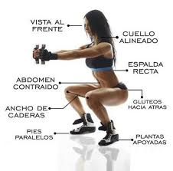

- Estocada pierna derecha e izquierda 10 repeticiones:
Trabaja la fuerza. Es un trabajo muscular completo que incluye glúteos y cuádriceps además de gemelos, abductores, abdominales y lumbares.
Involucra las articulaciones del tobillo, rodilla, cadera y todas las de la espalda.

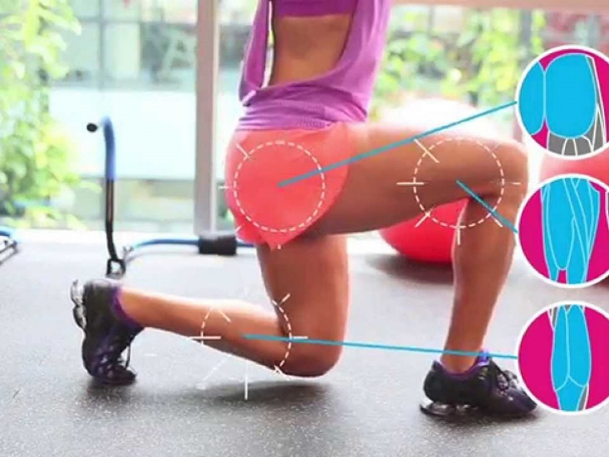

- Sentadilla Isométrica (mantención) 10 segundos:
Las Sentadillas Isométricas es uno de los mejores ejercicios para desarrollar y fortalecer las piernas sin comprometer las articulaciones. El ejercicio es una media sentadilla, se basa en ejercer tensión en los músculos, contracción de fibras musculares, pero sin la necesidad de hacer ningún movimiento. Con lo que minimizamos el riesgo de lesiones en músculos y articulaciones.

- Plancha mantención 10 segundos:
Es uno de los ejercicios que nos garantiza trabajar más de una parte del cuerpo a la vez, ya que además de ejercitar los músculos abdominales también se fortalecen las piernas, glúteos, espalda, brazos y hombros, asegurándonos ganar fuerza y resistencia.

Cierre:
Para cerrar la clase, se realiza una elongación muy suave donde alongamos tren inferior
Isquiotibiales. Cuádriceps. Glúteos
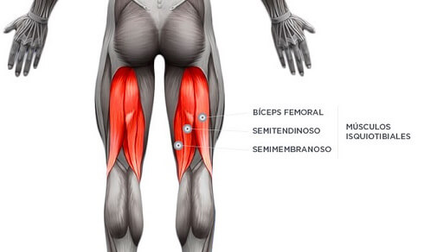
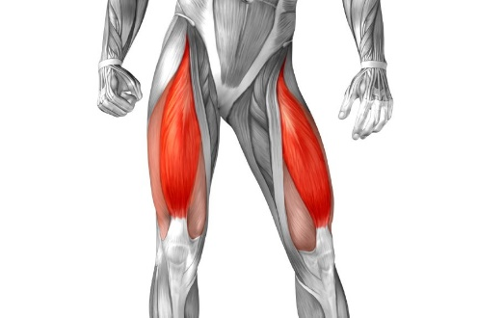
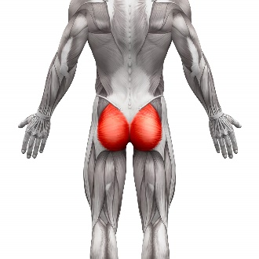

- glúteos.

Preguntas:
¿Te gusta la actividad? ____________________________________________.
¿Que aprendimos hoy? ____________________________________________.
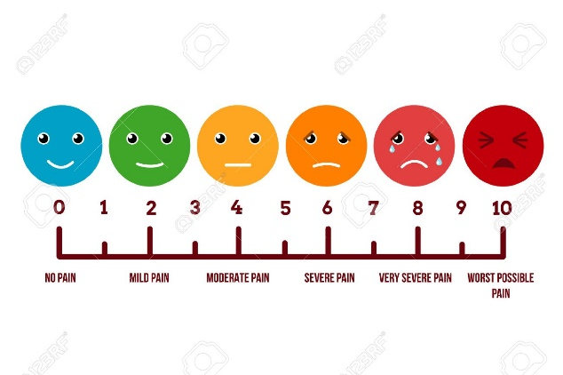
Del 1 al 10 ¿Cuánto te cansaste? ____________________________________.

Recuerden:
- Siempre hacer deporte o hacer ejercicio.
- Tomar siempre agua
- Lavarse siempre las manos

